Ptačí parta:
zapisovatel: ilustrátor, mapovatel:
pozorovatel (atlasy, dalekohled): pokusy, péče (nářadí):
1. Kde rostou keře s květy/plody? – Vyfoť a zakresli do mapy červeně.
2. Kde jsou husté keře pro úkryt? – Vyfoť a zakresli do mapy zeleně.

Našli jsme:
keř hnízdo/peříčko

- vetoucí meze n

3. Naše otázka:
4. Jaké druhy jsme pozorovali?
druh
koroptev polní |  |  |  | 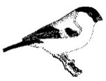  hýl obecný
bažant obecný |  |  |  | 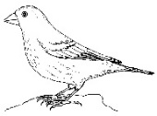  zvonek obecný
poštolka obecná |  |  |  | 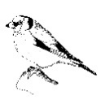  stehlík obecný
káně lesní |  |  |  | 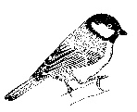  sýkora koňadra
skřivan polní |  |  |  | 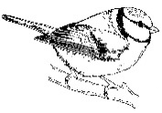  sýkora modřinka
strnad obecný |  |  |  | 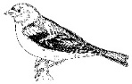  pěnkava obecná
5. Jak se tu o podmínky pro ptáky lidé starají?

Lidé tu keře a stromy sázejí. ano/ne
Obsekávají je, když jsou malé. ano/ne
Zastřihují a ořezávají větve. ano/ne
Ponechávají okraje cest a polí s rostlinami se semeny. ano/ne

6. Jakou činnost na pomoc ptákům jsme zkusili my? Co jsme k tomu použili za nářadí a jiné věci?

Nakresli jako komiks:

Kdy se na místo vrátíme, abychom zjistili, co se stalo:

Závěr: Co by nám asi řekli ptáčci, kdyby uměli mluvit:

Kresby pocházejí z archivu Muzea Říčany, siluety: volná.licence http://phylopic.org/.

